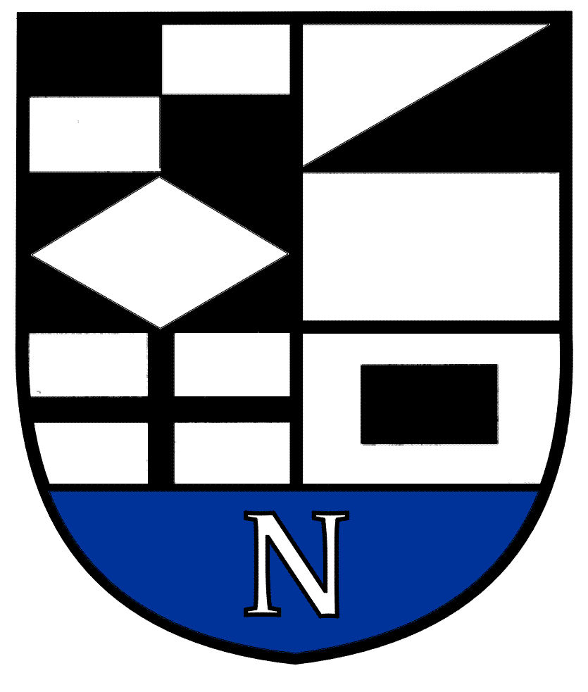
NERINGOS SAVIVALDYBĖS TARYBOS

ŠVIETIMO, KULTŪROS, JAUNIMO IR SPORTO KOMITETO POSĖDŽIO DARBOTVARKĖ Nr.6
2021-05-14
Neringa

Vadovaudamasis Neringos savivaldybės Tarybos veiklos reglamento 52 punktu šaukiu Švietimo, kultūros, jaunimo ir sporto komiteto posėdį 2021 m. gegužės mėn. 19 d. 10 val. (nuotoliniu būdu) ir sudarau tokią posėdžio darbotvarkę:

1. Dėl komiteto darbotvarkės patvirtinimo.
2. Dėl turto perėmimo savivaldybės nuosavybėn ir jo perdavimo valdyti, naudoti ir disponuoti patikėjimo teise.
3. Dėl Neringos savivaldybės tarybos 2018 m. spalio 25 d. sprendimo Nr.T1-187 „Dėl Neringos savivaldybės neformaliojo vaikų švietimo lėšų skyrimo ir panaudojimo tvarkos aprašo patvirtinimo“ pakeitimo.
4. Dėl Neringos savivaldybei skirtų neformaliojo švietimo lėšų stovykloms panaudojimo.
5. Dėl Neringos savivaldybės tarybos 2021 m. vasario 25 d. sprendimo Nr.T1-33 „Dėl Neringos savivaldybės 2021-2023 metų strateginio veiklos plano patvirtinimo“ pakeitimo.
6. Dėl dalyvavimo Mėlynosios vėliavos programoje.
7. Dėl Neringos savivaldybės tarybos 2019 m. spalio 31 d. sprendimo Nr.T1-162 „Dėl Neringos savivaldybės tarybos Etikos komisijos nuostatų patvirtinimo“ pakeitimo.
8. Dėl pritarimo Neringos savivaldybės administracijos direktoriaus 2020 metų veiklos ataskaitai.
9. Dėl Neringos savivaldybės tarybos 2021 m. vasario 25 d. sprendimo Nr.T1-34 „Dėl Neringos savivaldybės 2021 metų biudžeto patvirtinimo“ pakeitimo.
10. Informacija apie projektą „NERINGA – Lietuvos kultūros sostinė“.

.

Švietimo, kultūros, jaunimo ir sporto komiteto pirmininkas V.Giedraitis

